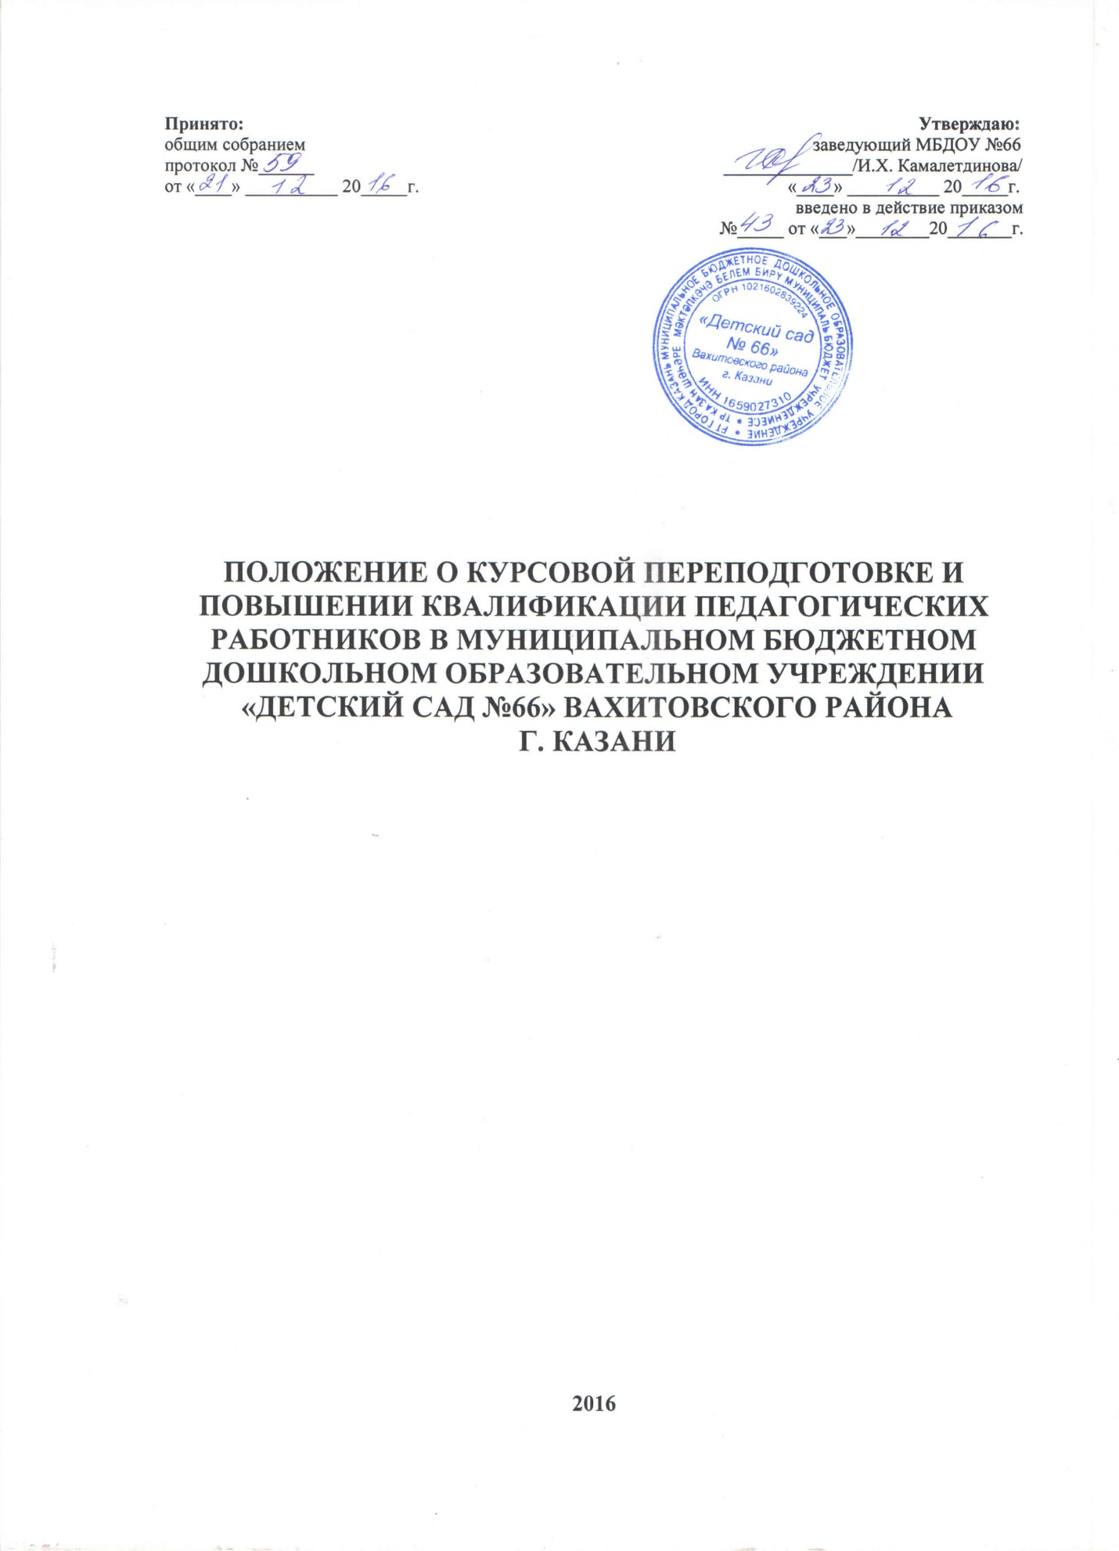

I.ОБЩИЕ ПОЛОЖЕНИЯ
1.1. Положение о профессиональной подготовке, переподготовке и повышении квалификации педагогических работников составлено в соответствии со статьями 18, 196, 197 Трудового Кодекса РФ, Федерального закона «Об образовании в Российской Федерации» от 29.12.2012 г. №273-ФЗ, Закона Республики Татарстан от 22.07.2013 г. №68-З «Об образовании».
1.2. Данное Положение определяет порядок и формы прохождения профессиональной подготовки, переподготовки и повышение квалификации педагогических работников Детского сада.
II. ПРАВА И ОБЯЗАННОСТИ РАБОТОДАТЕЛЯ
2.1. Работодатель имеет право:
- определять необходимость профессиональной подготовки, переподготовки и повышения квалификации педагогических кадров для нужд Детского сада;
- предлагать формы подготовки, переподготовки и повышения квалификации педагогических работников с учетом возможностей повышения квалификации на базе Института развития Республики Татарстан, Приволжского межрегионального центра повышения квалификации и профессиональной переподготовки работников образования ФГФОУ ВПО КФУ.;
- устанавливать перечень профессий работников, подлежащих повышению квалификации по согласованию с профсоюзным комитетом.
2.2.Работодатель обязан:
- при направлении работника для повышения квалификации с отрывом от работы сохранять за ним место;
Выплачивать педагогическому работнику среднюю заработную плату по основному месту работы в течение всего времени повышения квалификации;
- создать необходимые условия педагогическим работникам, проходящим профессиональную подготовку, переподготовку и повышение квалификации, для совмещения работы с обучением;
- планировать повышение квалификации работника не реже 1 раза в 3 года;
- разработать график профессиональной подготовки и повышения квалификации педагогических работников на 3 года и довести до сведения работников приказом по детскому саду;
- предоставлять отпуск без сохранения заработной платы по заявлению работника для повышения квалификации по личному желанию и согласованию с заведующей, но не чаще 1 раза в 2 года.
III. ПРАВА И ОБЯЗАННОСТИ ПЕДАГОГИЧЕСКИХ РАБОТНИКОВ
3.1. В соответствии со статьей 187 ТК РФ работник имеет право:
- на повышение квалификации с отрывом от работы не реже 1 раза в 3 года; с сохранением заработной платы в течение всего периода обучения;
- на повышение квалификации по личному желанию в сроки и на условиях, согласованных с администрацией ;
- на отпуск без сохранения заработной платы, предназначенное для профессиональной подготовки, переподготовки и повышения квалификации.
3.2. Работник обязан:
- эффективно использовать время, предоставленное работнику для повышения его профессионального роста;
- предоставить ответственному за делопроизводство копию документа, подтверждающего повышение профессиональной квалификации для внесения в личное дело.
IY. ЗАКЛЮЧЕНИЕ
4.1. Контроль за выполнением настоящего локального акта осуществляет заведующая, профсоюзный комитет Детского сада в соответствии со статьей 370 ТК РФ.

